研究生专业、课程成绩、毕业等相关证明开具办理流程
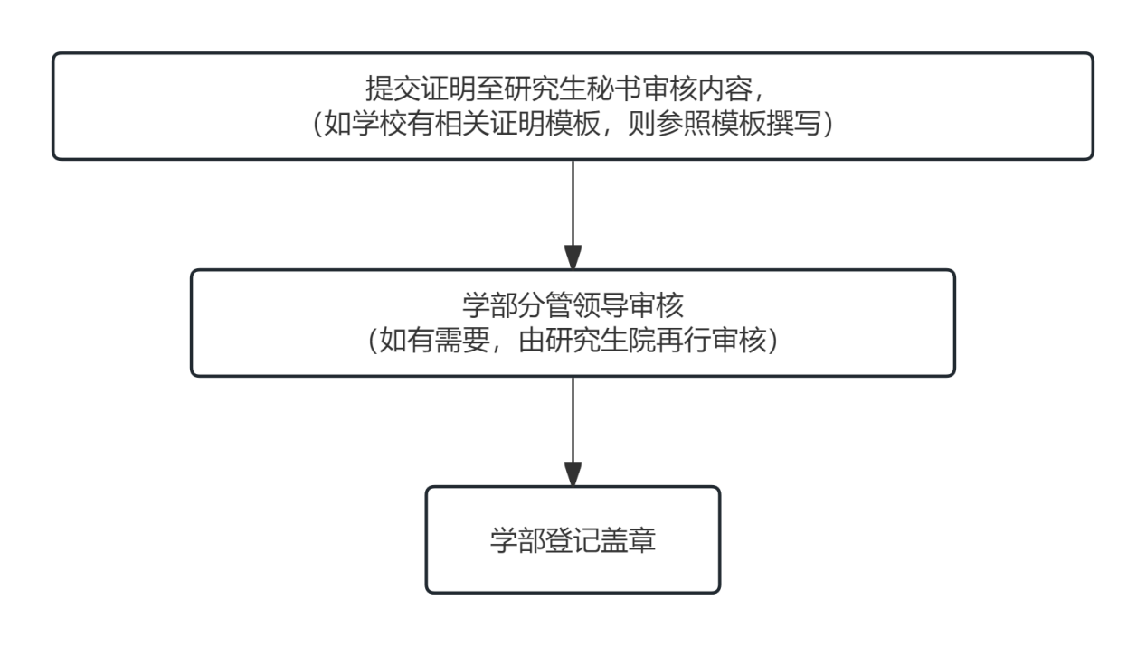
备注：研究生在读证明无需经过上述流程，研究生系统内申请，由辅导员审核

